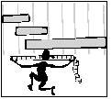

MATEMÀTIQUES MESURES
Nom: _____________________ Data: ______________
Unitats de Longituds
1.- Encercla quines de les longituds indicades són més grans que un metre:

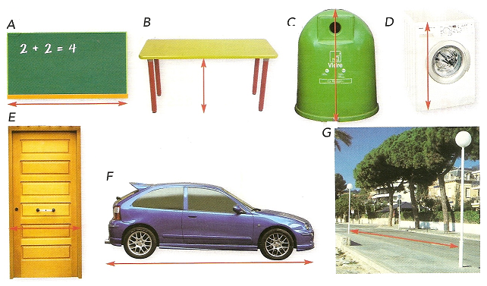

2.- Amb un metre pren les mides aproximades, en dm, de :
- L’amplada de la taula: _____________________________ dm.
- La llargada de la teva sabata: _____________________________ dm.
- La llargada de la teva sabata: _____________________________ dm.
- La llargada del teu braç: _____________________________ dm.

3.- Amb un metre pren les mides següents:
m dm cm
- L’alçada de la porta de l’armari: __________ _________ __________
- La llargada d’un vidre de classe: __________ _________ __________
- L’amplada d’un llibre: __________ _________ __________
4.- Dibuixa’t on calgui perquè quedis ordenat segons l’alçada:
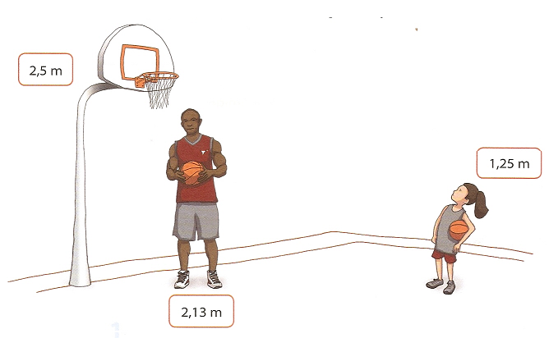
5.- Mesura amb mil·límetres el teu llapis: ____________________.
6.- Completa:
3 cm i 2 mm = _________ mm 1 dm i 2 cm = _________ mm
1 m i 6 mm = _________ mm 6 cm i 6 mm = _________ mm
7.- La meva àvia era cistellera. Llegeix el text i encercla la mesura correcta
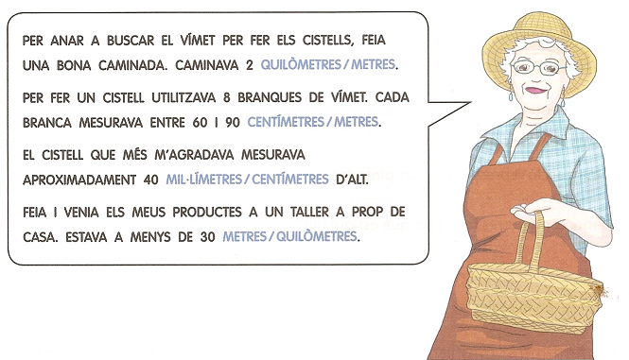

8.- Pinta del mateix color les mesures que són iguals:
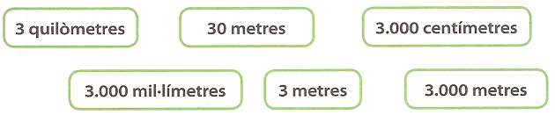
9.- Fixa’t en el regle:
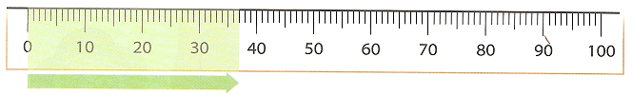
- Quants centímetres fa aquest regle? ___________________________________
- Quants centímetres hi ha pintats? _____________________________________
- Quina fracció representa la part pintada? _______________________________
- Quants centímetres falten perquè estigui pintada la meitat del regle?
________________________________________________________________
- Pinta en el regle:
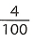
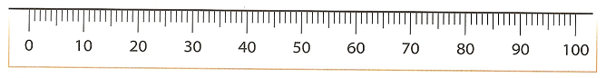
- Pinta en el regle:
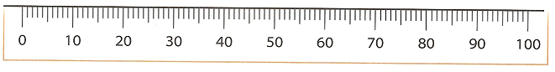

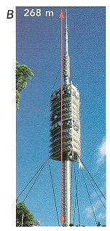
10.- Expressa en decàmetres les mides següents:
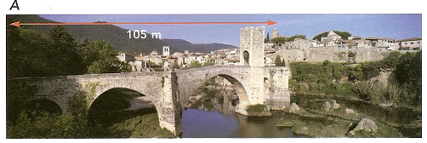
A= 105 m = ___________ dam

B= 268 m = _________ dam

11.- Completa:
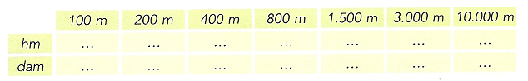

12.- Aparella les longituds que són iguals:
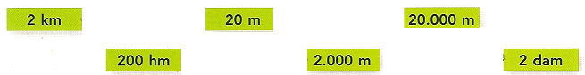

13.- Fixa’t en l’exemple i completa:

Km | hm | dam | m
2,5 | 25 | 250 | 2.500
______ | ______ | ______ | ______
______ | ______ | ______ | ______

14.- Indica quina unitat de longitud faries servir per mesurar el següent:

a) la llargada d’un llapis: __________
b) l’alçada d’un gratacel: __________
a) la distància entre Lleida i Tarragona: __________
b) el gruix d’un llapis: __________

